**T.C.**

**GEBZE KAYMAKAMLIĞI**

**CUMHURİYET BAYRAMI FENER ALAYI KORTEJİ 29 EKİM 2024**

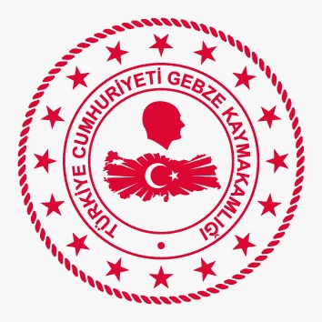

**A- GEBZE FENER ALAYI KORTEJİ**

**TARİH : 29 Ekim 2024 Salı**

**TOPLANMA ALANI VE SAATİ : Gebze Gençlik Merkezi Önü 18.30 HAREKET SAATİ : 19.00**

Gebze Kaymakamımız Sayın Mehmet Ali ÖZYİĞİT başkanlığında gerçekleştirilen Cumhuriyetimizin 101. Yılı kutlamaları kapsamında yapılan 29 Ekim Cumhuriyet Bayramı Kutlama Komitesi Toplantısında alınan karar gereği Gebze İlçemizde 29 Ekim 2024 Salı

Günü saat 19:00’da aşağıda belirtilmiş güzergâhta Fener Alayı Korteji yapılacaktır.

Kortejin sağlıklı bir şeklide gerçekleştirilmesi hususunda ilgili kurumlar ve görevleri aşağıda belirtilmiş olup, gerekli hassasiyetin gösterilmesini rica ederim.

15.10.2024

**Mehmet Ali ÖZYİĞİT** **Gebze Kaymakamı**

**29 EKİM CUMHURİYET BAYRAMI FENER ALAYI KORTEJİ**

Fener Alayı Korteji toplanma alanı Gebze Gençlik Merkezi önü saat 18.30’dur.

Fener Alayı Kortejine katılacak herkese Gebze Gençlik Merkezi tarafından Türk Bayrakları dağıtılacaktır. Gebze Belediyesince temin edilen 100 Fener önceden belirlenmiş 100 fener taşıyıcısı sporculara kontrollü bir şeklide tutuşturularak dağıtılacaktır. Büyük Türk Bayrağını ve Atatürk posterini taşıyacak öğrenciler aşağıda belirtilmiş sıraya göre kortejdeki yerlerini alacaklardır.

Protokolün teşrifleri ile saat 19.00’da Gebze Kent Meydanına aşağıda haritada belirtilmiş güzergâh üzerinden hareket edilecektir.

**FENER ALAYI KORTEJİ SIRALAMASI**

Kortej önünde İlçe Emniyet Müdürlüğümüze ait 2 Eskort aracı ve 4 yunus (motosiklet) ekibi yer alacaktır.

İlçe Emniyet Müdürlüğü ekiplerini takiben kortejde ikinci sırada Gebze Anadolu Lisesi Bandosu yer alacaklardır.

İlçe Kaymakamımız, Belediye Başkanımız, tüm kamu ve özel kuruluş müdürleri ve personeli, gazilerimiz, muhtarlarımız ve katılımcılar ellerinde Türk Bayrakları ile yerlerini alacaklardır.

Protokolü takiben Önceden belirlenmiş 18 yaş üstü 100 Sporcu fenerler eşliğinde sosyal mesafe kurallarına riayet ederek Fener alayını oluşturacaklardır. Türk Bayrağını Gebze Anadolu Lisesinden 50 öğrenci ve Atatürk Posterini de Gebze Osmangazi Ortaokulundan 50 öğrenci taşıyacaktır.

Fener Alayının hemen kortej sonunda ise 1 Polis Eskortu ve 1 Ambulans yer alacaktır.

**FENER ALAYI KORTEJİ SIRALAMASI**

|  |
| --- |
| **2 Polis Eskortu 4 Yunus Ekibi** |
| **Bando** |
| **Büyük Türk Bayrağı ve Atatürk Posteri Taşıyan Öğrenciler(Gebze Anadolu Lisesi-Osmangazi Ortaokulu)** |
| **Protokol ve katılımcılar** |
| **Fener Alayı** |
| **1 Polis Eskortu ve 1 Ambulans 1 Adet İtfaiye** |
|  |
|  |

**GÜZERGAH**

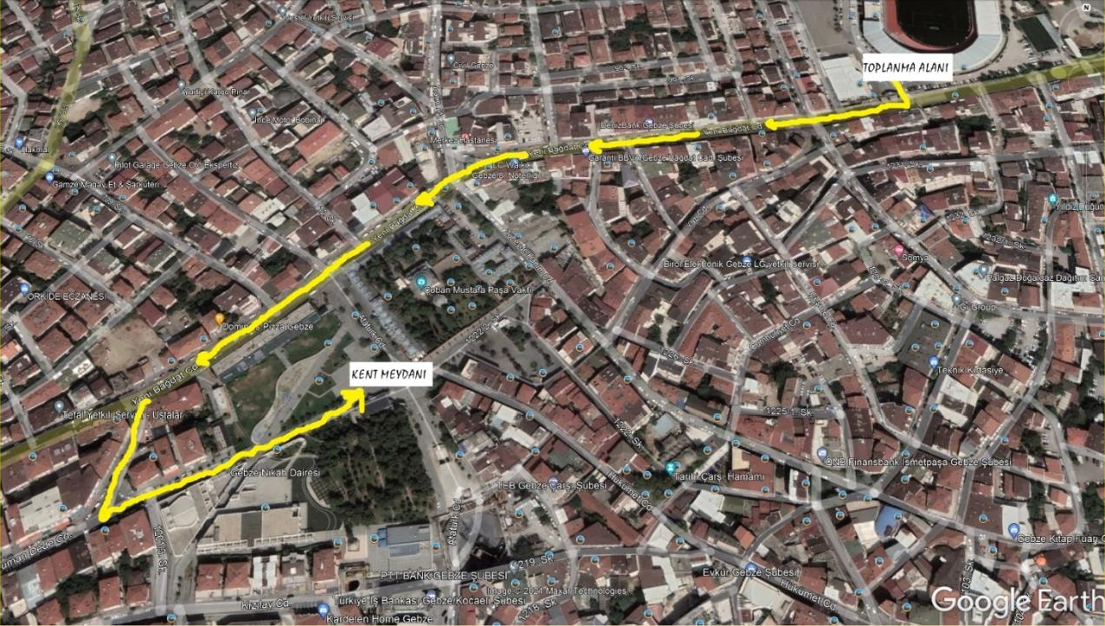

# A- KURUMLAR VE GÖREVLERİ

**GEBZE BELEDİYE BAŞKANLIĞI**

1. 29 Ekim 2024 Salı günü yukarıdaki güzergâhta belirtilmiş Kent Meydanında 1 adet ses sisteminin hazır bulundurulması ve Cumhuriyet temalı müziklerin kortej Kent meydanına gelene kadar bando tarafından çalınması, İlçe Kaymakamımızın Teşekkür konuşması için 1 adet mikrofonun Kent meydanında hazır bulundurulması.
2. 29 Ekim 2024 Salı günü gerçekleştirilecek olan Fener Alayı Kortejinde kullanılacak 100 adet Fenerlerin tedariki ve Gençlik Merkezi önünde (Toplanma Alanı) fenerlerin sağlıklı bir şekilde fener taşıyıcılarına dağıtılması.
3. Fener Alayı Korteji duyurusu için bilboard afişi (görsel) hazırlanması, hazırlanan afişlerin ve duyuruların ilçemizin merkezine ile çeşitli noktalarına asılmasının ve sosyal medyada duyurulmasının sağlanması, Fener Alayının sms sistemi ile vatandaşlara duyurusunun sağlanması.

# GENÇLİK VE SPOR İLÇE MÜDÜRLÜĞÜ

1. 29 Ekim 2024 Salı günü saat 19:00’da İlçemizde gerçekleştirilecek olan Cumhuriyet Kortejinde diğer paydaş kurumlar ile işbirliği kurarak faaliyetin sağlıklı bir şekilde gerçekleştirilmesinin sağlanması.
2. Gençlik ve Spor İlçe Müdürlüğü bünyesinde spor eğitim alan ya da almış 15 yaş üstü sporcuların ve antrenörlerin korteje katılımlarının sağlanması.
3. Gebze Gençlik Merkezi Müdürlüğü ile koordineli bir şekilde 18 yaş üstü 100 Fener taşıyıcısı sporcu gençlerin görevlendirilmesinin sağlanması.
4. Türk Bayraklarının kortej öncesi tüm katılımcılara dağıtılmasının sağlanması.

# GENÇLİK MERKEZİ MÜDÜRLÜĞÜ

1. 29 Ekim 2023 Pazar günü Saat 19.00’da gerçekleştirilecek Fener Alayı Kortejine Gençlik Merkezine kayıtlı tüm Gençlerimizin ve Gençlik Liderlerinin katılımının sağlanması.
2. Gençlik ve Spor İlçe Müdürlüğü ile koordineli bir şekilde 18 yaş üstü 100 Fener taşıyıcısı ve sporcu gençlerin görevlendirilmesinin sağlanması.
3. Alandaki katılımcılara Türk Bayrağı dağıtılması.

# İLÇE MİLLİ EĞİTİM MÜDÜRLÜĞÜ

1. 29 Ekim 2024 Salı günü Saat 19:00 da yukarıda belirtilen güzergâhta gerçekleştirilecek olan Fener Alayı Kortejine İlçemizde faaliyet gösteren okulları temsilen her okuldan 1 İdareci 1 Öğretmenin (Beden Eğitimi Öğretmeni) katılımının sağlanması
2. Merkezde bulunan okullarımızdan
   * Fatih Sultan Mehmet Anadolu Lisesi (1968)
   * Gebze Mesleki ve Teknik Anadolu Lisesi (1975)
   * Gebze Anadolu İmam Hatip Lisesi (1976)
   * Çolakoğlu Mesleki ve Teknik Anadolu Lisesi (1983)
   * Gebze Anadolu Lisesi (1986)
   * Sarkuysan Anadolu Lisesi (1986)
   * Gebze Anibal Anadolu Lisesi ( 1995 )
   * Gebze Ticaret Mesleki ve Teknik Anadolu Lisesi (2011)
   * Gebze Kız Anadolu İmam Hatip Lisesi (2014)
   * Atatürk Anadolu Lisesi (2020)
   * Mustafapaşa Anadolu Lisesi (2020)

1 görevli nezaretinde 50’şer öğrencinin katılımının sağlanması.

1. Gebze Anadolu Lisesi Bando ekibinin katılımının sağlanması

# İLÇE EMNİYET MÜDÜRLÜĞÜ

1. 29 Ekim 2024 Salı günü Saat 19:00’da gerçekleştirilecek olan Fener Alayı Kortejine en az 3 Eskort aracı ve 4 motosikletli yunus ekibinin katılımının sağlanması.
2. Yukarıdaki haritada da belirtildiği gibi Gebze Alaettin Kurt Stadı (Gençlik Merkezi Önü) içinden başlayıp, Yeni Bağdat Caddesini takiben, Gebze Kent Meydanında sona erecek olan Fener Alayı kortejinin yapılacağı yol güzergâhında gerekli emniyet tedbirlerinin alınması ve trafik düzeninin sağlanması.
3. Gençlik Merkezi önünde başlayacak olan Fener Alayı kortejinin Gençlik ve Spor İlçe Müdürlüğü ile koordineli şekilde yapılması, kortej için belirlenen yollarda gerekli emniyet tedbirlerinin alınmasının sağlanması.

# İLÇE SAĞLIK MÜDÜRLÜĞÜ

1. 29 Ekim 2024 Salı günü Saat 19:00’da gerçekleştirilecek olan Fener Alayı Korteji süresince yaşanabilecek olası sağlık problemlerinin müdahalesi için 1 adet ambulans ve sağlık ekibinin hazır bulundurularak kortej arkasından siren çalarak korteje eşlik etmesinin sağlanması.

İş bu faaliyet içeriği ve kurum görevleri beş (5) sayfadan oluşmaktadır.

15.10.2024

OLUR.

**MEHMET ALİ ÖZYİĞİT GEBZE KAYMAKAMI**

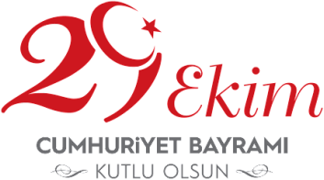

# DAĞITIM:

*GEBZE BELEDİYE BAŞKANLIĞI

*GEBZE GENÇLİK VE SPOR İLÇE MÜDÜRLÜĞÜ

*GEBZE GENÇLİK MERKEZİ MÜDÜRLÜĞÜ

*GEBZE İLÇE MİLLİ EĞİTİM MÜDÜRLÜĞÜ

*GEBZE İLÇE EMNİYET MÜDÜRLÜĞÜ

*GEBZE İLÇE SAĞLIK MÜDÜRLÜĞÜ

**\*DİĞER TÜM KURUMLARA ÜST YAZI…**